

CJBONLINE.JOUWWEB.NL

PC-LES iPad 2020/2
ONDERWERP: foto maken en versturen per e-mail met iPad
DATUM: 7 oktober 2020
iPad; de volgende apps: Foto’s, Camera en e-mail

Inleiding
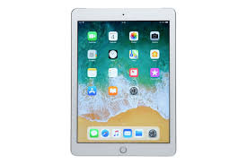
Met de iPad zijn mooie foto’s te maken.
Graag wil je deze soms ook kunnen delen en dat kan met verschillende methodes, zoals:
- Via Airdrop
- Per e-mail
- Per WhatsApp
- Via Cloud services als Drop Box, iCloud, OneDrive, etc.

In dit lesje gaan we uit van het delen per e-mail. Volg de uitvoering hiervan.


Uitvoering
Foto maken
- Druk op de Thuisknop om bij de app Camera te komen

- Druk op de app Camera
- Maak een foto (zorg ervoor dat FOTO is gekozen) met de witte drukknop (zie plaatje)
- Druk op het kleine fotootje meteen onder de witte knop, om te controleren of de foto goed is
- Druk weer op de Thuisknop om terug te keren naar de apps
- Is de foto niet goed? Herhaal dan de punten 2 t/m 5

Foto Verzenden
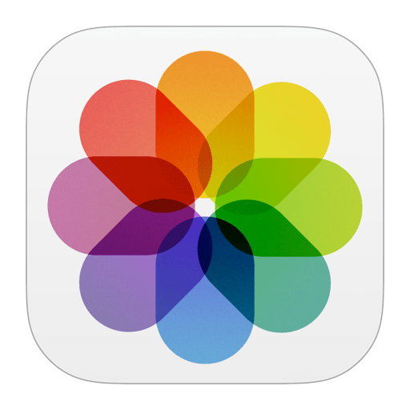
- Is de foto wel goed? Ga dan naar de app Foto’s en druk daarop
- De fotogalerie verschijnt; als het goed is, is dat de laatste foto die zojuist genomen is en verzonden moet worden
- Druk op de desbetreffende foto

- De foto verschijnt in volledig beeld met boven aan een werkbalkje
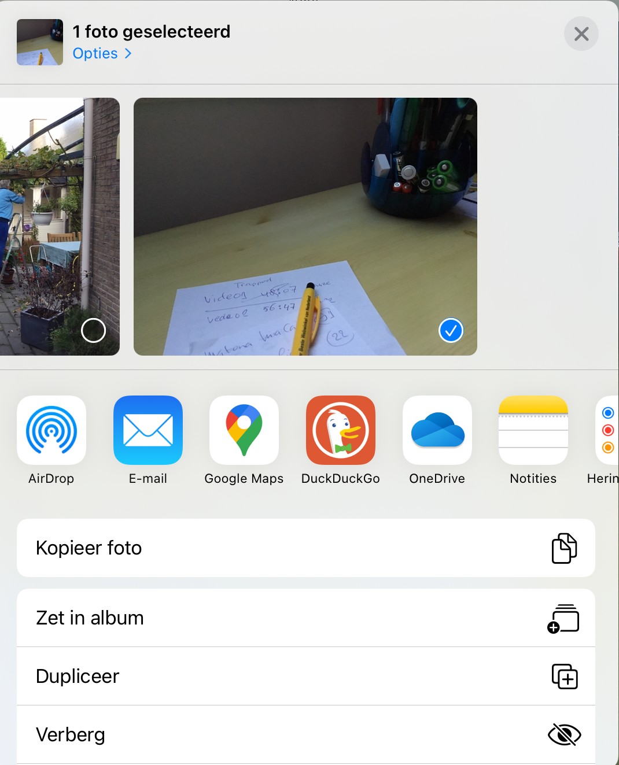
- Druk op het vierkantje met rechtopstaande pijl
- Er verschijnt een lijst met mogelijkheden (zie plaatje)
- Druk daar op E-mail
- Er wordt een Nieuw bericht getoond
- Het enige wat nog moet gebeuren is het typen van het Onderwerp, eventueel aangevuld met wat tekst; verder het plaatsen van de geadresseerde
- Als alles klaar is voor verzending, druk dan op de Verzendknop

